实验一 温度、光照与三色灯
实验要求
1、在Arduino IDE的串口监视器中读取光敏电阻的读数
2、在Arduino IDE的串口监视器中读取BMP280传感器的温度信息
3、将三色小灯混合出不同的颜色
实验过程
1、将核心板插在拓展板上，将光敏电阻模块的接线插在ADC1接口。
2、在Arduino IDE中打开对应示例程序（AnalogeRead.ino），连接好开发板，上传程序。
3、打开串口监视器，设置波特率为115200，此后可以看到ADC读取到的数值。
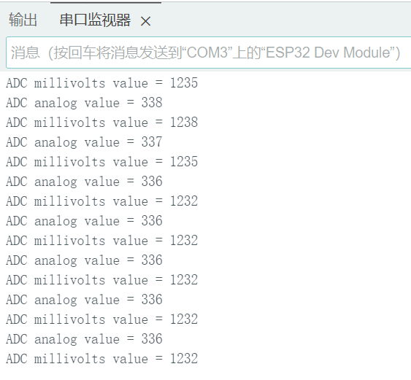 | 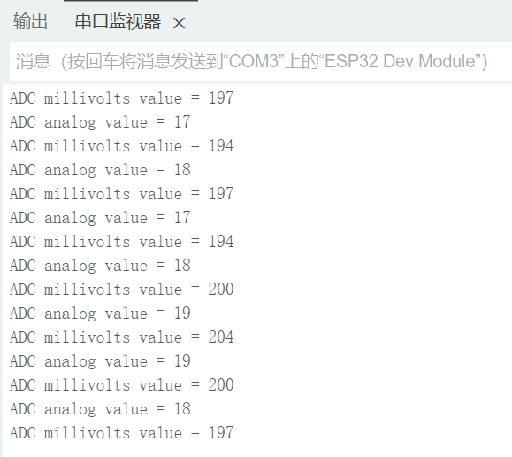
(a)插上光敏电阻模块 | (b)拔下光敏电阻模块
图1 串口监视器返回ADC测得的数据
4、拔下光敏电阻模块，将BMP280传感器模块的接线插在I2C1接口。
5、在Arduino IDE中打开对应示例程序（ESP32_BMP280.ino），安装传感器的库，连接好开发板，上传程序。
6、打开串口监视器，设置波特率为115200，此后可以看到温度传感器读取到的信息（温度、气压、海拔）。
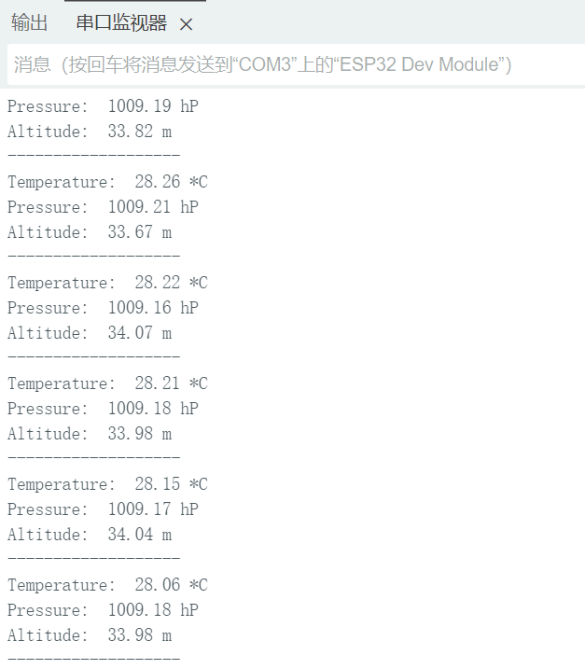 | 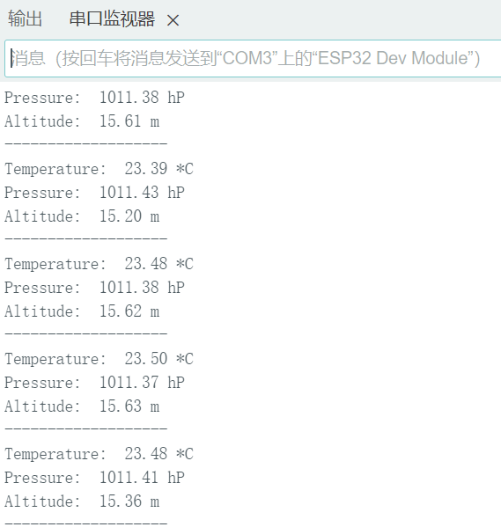
(a) 东四320 | (b) 西一106
图2 串口监视器返回温度传感器测得的数据
7、拔下温度传感器模块，将三色LED模块的接线插在RGB1接口。
8、在Arduino IDE中打开对应示例程序（Fading.ino），连接好开发板，上传程序。
9、可以观察到三色LED变为红色，且亮度逐渐减少；变为绿色，且亮度逐渐减少；变为蓝色，且亮度逐渐减少；循环往复。
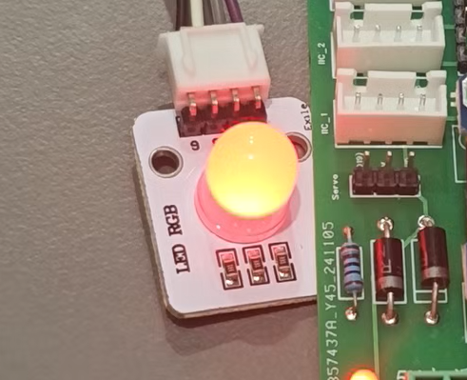 | 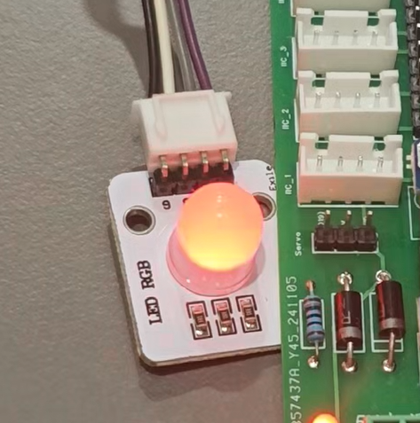
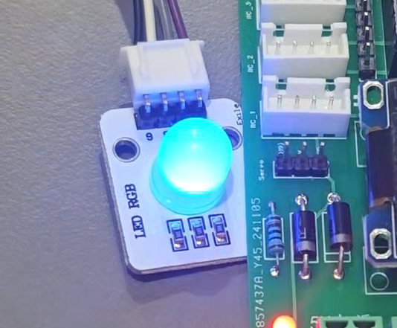 | 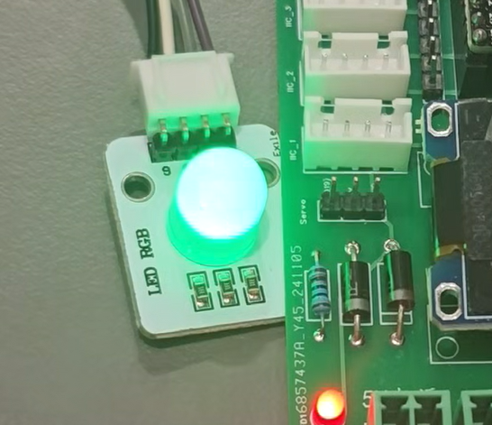
图3 三色LED的不同颜色
10、在示例程序的基础上，增加代码：
从串口监视器读取6位字符串；
截取字符串1、2位，将这两位16进制的字符串转换成整数，作为RGB的R值。类似的，字符串3、4位作为G值，字符串5、6位作为B值。
最终实现通过串口接收6位十六进制颜色代码（格式如"RRGGBB"）并控制RGBLED显示对应颜色的功能（代码附在最后）。
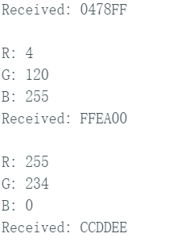 | 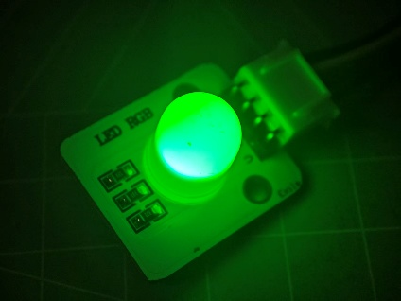
 | 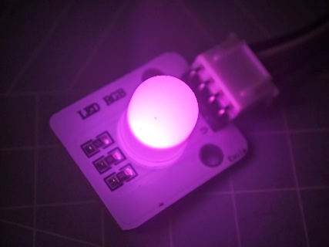
(a)串口监视器 | (b)三色LED
图4 三色LED呈现串口输入指定的颜色

附：代码
#include <stdlib.h> // 添加strtol函数需要的头文件

#define RED 16 //定义LED灯的引脚
#define GREEN 17
#define BLUE 18

int ValueR = 0;
int ValueG = 0;
int ValueB = 0;

String comdata = ""; // 字符串函数

void setup() {
// put your setup code here, to run once:
Serial.begin(115200); //串口初始化
pinMode(RED, OUTPUT);
pinMode(GREEN, OUTPUT);
pinMode(BLUE, OUTPUT);
}

void loop() {
if (Serial.available() > 0) { //判断是否串口有数据
comdata = ""; // 清空字符串，而不是重新定义
while (Serial.available() > 0) { //循环串口是否有数据
comdata += char(Serial.read()); //叠加数据到comdata
delay(2); //延时等待响应
}

if (comdata.length() == 7)
{
Serial.print("Received: ");
Serial.println(comdata); //打印接收到的数据

// 使用.c_str()转换并添加错误检查
ValueR = strtol(comdata.substring(0, 2).c_str(), NULL, 16);
ValueG = strtol(comdata.substring(2, 4).c_str(), NULL, 16);
ValueB = strtol(comdata.substring(4, 6).c_str(), NULL, 16);

Serial.print("R: ");
Serial.println(ValueR);
Serial.print("G: ");
Serial.println(ValueG);
Serial.print("B: ");
Serial.println(ValueB);

//控制LED
analogWrite(RED, 255-ValueR);
analogWrite(GREEN, 255-ValueG);
analogWrite(BLUE, 255-ValueB);
} else {
Serial.println("Error!Please enter EXACTLY 6 characters!!!");
}
}
}

三色LED和电脑显示器（如LCD）所呈现的整个色彩和光影观感世界是不同的。LED自发光，LCD背光+滤光。所以在同一颜色值下，人眼观察到的LED和显示屏呈现的颜色不完全相同。这是我添加代码时从未考虑而运行程序时发现的一个问题。
示例程序中R、G、B的亮度值在循环内增加，但效果是亮度减少。因为提供元件是共阳极LED，当PWM值为0时，LED亮；PWM值为255时，LED灭。若要实现串口输入指定的颜色，在不改变元件的情况下，可以用255-Value代替Value。

